Институт за математику и информатику Природно-математички факултет Универзитет у Крагујевцу
Јун, 2023. године



Семинарски рад из предмета Програмирање дистрибуираних система, Апликација за библиотеку

Студент:
Мина Николић 70/2019
Професор: Милош Павковић

Садржај

Архитектура система 3
Опис сервиса 3
1. UI Handler 3
2. Library Management 4
3. Loan Management Service 5
4. Seat Management Service 5
5. User Service 6
Безбедносне класе присутне у сваком сервису 6

Архитектура система

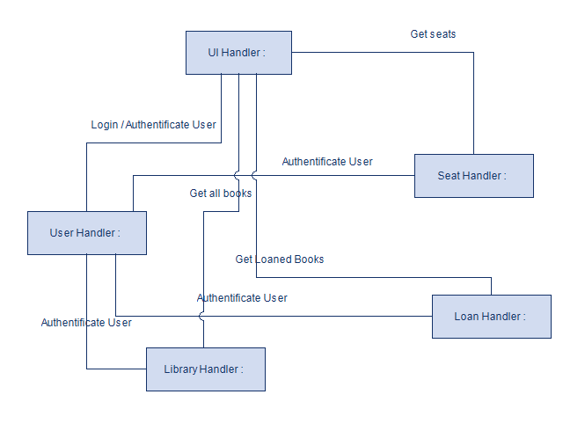

Систем је организован као вишеслојна (микросервисна ) архитектура, где сваки Handler има своју одговорност. Централна улазна тачка је UI Handler, који комуницира са корисником и прослеђује захтеве осталим компонентама.
Сваки сервис комуницира са центром аутентификације који се налази у User Handler- у.

Опис сервиса

1. UI Handler

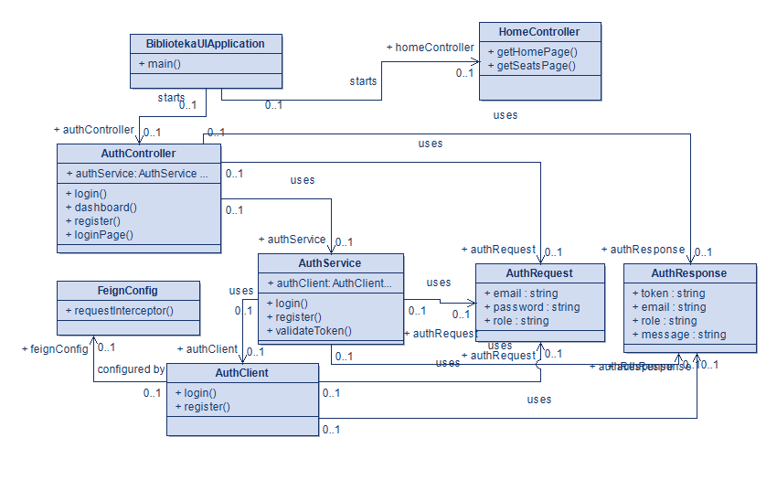
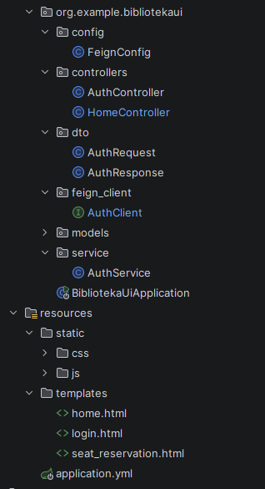

2. Library Management
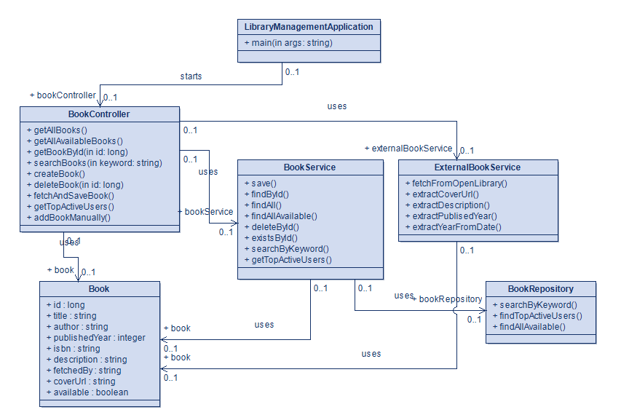
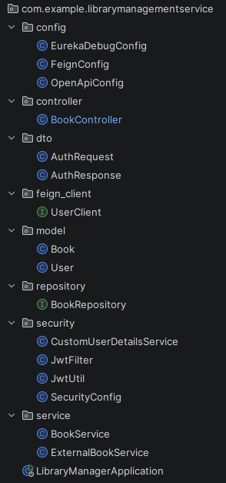

3. Loan Management Service

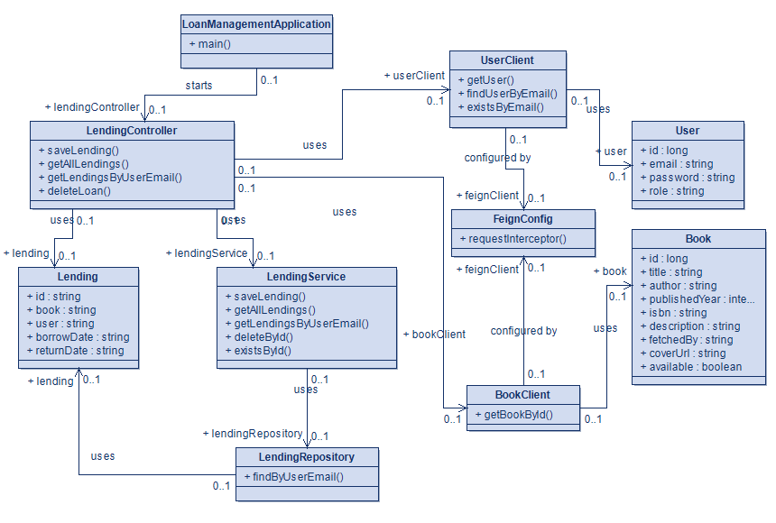
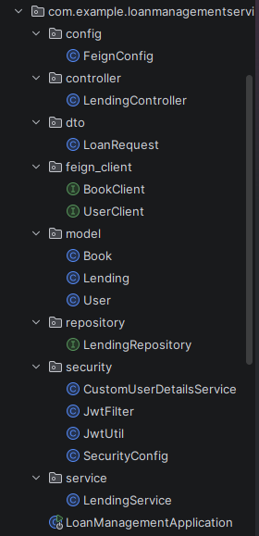

4. Seat Management Service
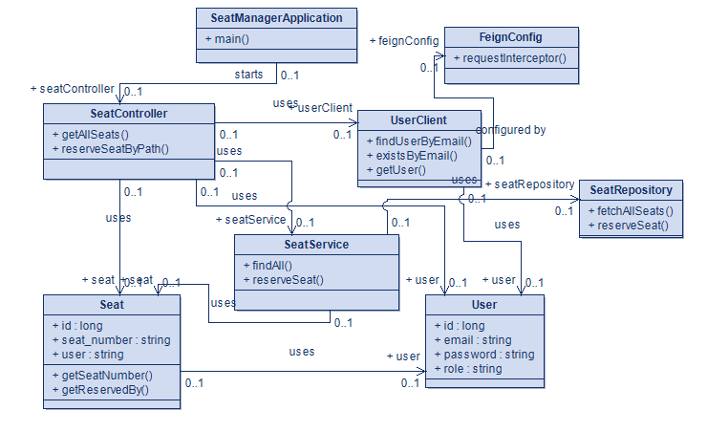
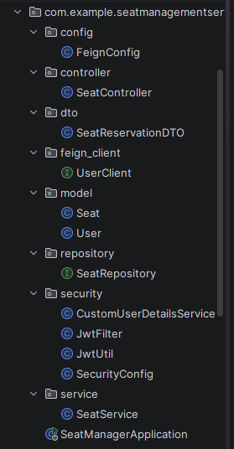

5. User Service
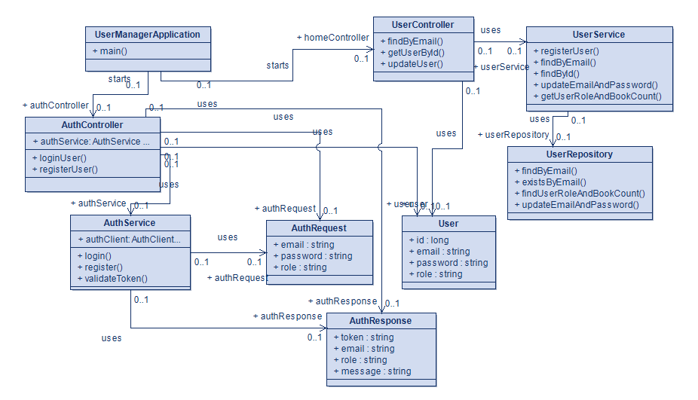
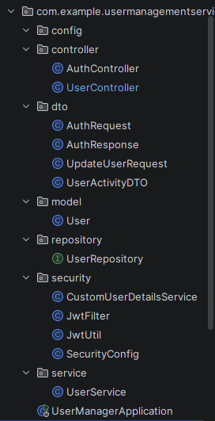

Безбедносне класе присутне у сваком сервису

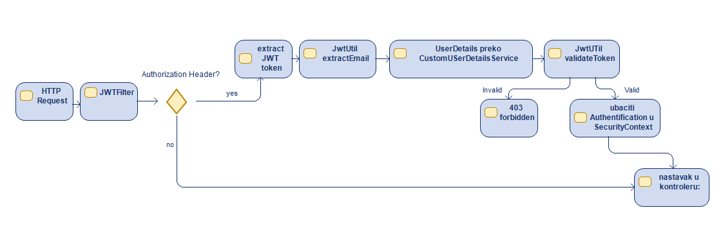

Комуникације

